Конспект занятия по познавательно – речевому развитию во II младшей группе
Составила воспитатель 1 квалификационной категории Фёдорова Татьяна Александровна.

Тема: « В гостях у зайчика»
Возрастная группа: II младшая группа.
Форма образовательной деятельности: занятие коммуникативной деятельностью.
Вид деятельности (с учётом образовательных областей): коммуникативная, чтение, двигательная, игровая.
Форма организации: подгрупповая.
Задачи образовательной программы:
1. Развивать слуховое восприятие, побуждая детей чётко и правильно произносить звук «э», звукоподражания: «цок», «пых».
2. Совершенствовать развитие артикуляционного аппарата, умение регулировать силу голоса (громко, тихо), и темп речи (быстро, медленно).
3. Продолжать учить детей узнавать и называть животных по картинкам: белку, ёжа, медведя; отгадывать загадки; понимать и отвечать на вопросы воспитателя; развивать мелкую моторику рук; проговаривать слова, фразы вместе с воспитателем.
4. Воспитывать отзывчивость, доброжелательность, формировать познавательный интерес к окружающей действительности; способствовать развитию интереса к художественной литературе: загадкам, стихам, потешкам, пальчиковым играм.
Словарная работа (развитие, обогащение, активизация)
Обогащение словаря: мягкий, тёплый, серый, пушистый.
Активизация словаря: большой, маленький, длинный, короткий, рыжий, лохматый, колючий; ёжик, белочка, зайчик, мишка, орехи, мёд, яблоко.
Средства наглядные: искусственные ёлочки, разноцветные следы, мягкая игрушка-зайчик, корзина с орехами, яблоком, баночкой мёда, экран, картинки для экрана (белка, ёж, медведь), витамины.
Предварительная работа:
1. Индивидуальная работа.
2. Работа по подгруппам.
3. Организационные формы обучения.
4. Дидактические игры и упражнения на воспитание звуковой культуры речи:
1) Воспитание слухового восприятия: («Кто, что услышит?», «Узнай по звуку», «Где позвонили», «Сделай то, что я скажу»).
2) Формирование звукопроизношения («Часы тикают», «Гав-гав», «На птичьем дворе», «Как мы птичек кормили»).
3) Развитие силы голоса и темпа речи («Громко - тихо», «Дует ветер», «Не разбудите куклу», «Кто как кричит?», «Кто пришёл?»).
4) Речевое дыхание («Водичка», «Пузырь», «Снежинки», «Ветерок», «Паровоз», «Птицеферма»).
5) Развитие артикуляционного аппарата («Зайкин хвостик», «Заборчик», «Чищу зубы», «Вкусное варенье», «Лопаточка»).
5.Чтение произведений художественной литературы: стихи, сказки, потешки, загадки, рассказы, прибаутки.
6. Рассматривание сюжетных, предметных картин, иллюстраций, игрушек.
7. Знакомство с домашними и дикими животными.
8. Выполнение заданий по инструкции педагога.
9. Организационные наблюдения за окружающим.

Организационная игра.
Зашагали ножки: топ – топ – топ,
Прямо по дорожке: топ – топ – топ,
Ну-ка, веселее: топ – топ – топ,
Вот как мы умеем: топ – топ – топ.
Побежали ножки
По ровненькой дорожке,
Убегают, убегают
Только пяточки сверкают.
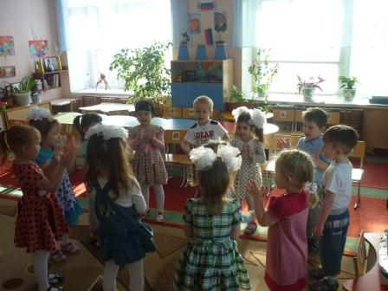
Мотивация к деятельности.
В.- Приготовьте ушки, глазки,
Начинаем нашу сказку,
Я сегодня в группу шла
И корзиночку нашла.
- Что, это ребята?
Д.- Корзиночка.
В.- Правильно, корзиночка. А хотите посмотреть, что в ней лежит? (рассматриваем содержимое корзиночки: орешки, бочонок с мёдом, яблоко).
- Кто же потерял эту корзиночку? Как вы думаете ребята? (ответы детей)
- Я предлагаю вам всем пойти в лес и поискать того, кто потерял эту корзиночку.
Дети идут по следам за воспитателем.

Ход занятия.
В.-По ровненькой дорожке, по ровненькой дорожке
Шагают наши ножки, шагают наши ножки
Через лужу прыг, через лужу скок.
Шли мы, шли, шли, мы шли и в лес пришли
В.-А под ёлочкой кое-кто сидит,
И хвостик у него дрожит.
Ребята, а, чтобы узнать, кто сидит под ёлочкой, нужно отгадать загадку:

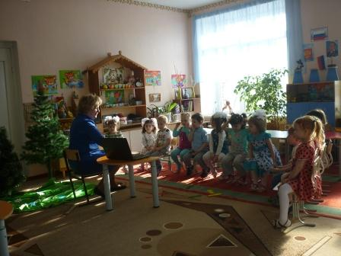

Загадка.
Длинное ухо, комочек пуха,
Прыгает ловко, любит морковку.
- Кто это?
Д. - Зайка.
В.- Правильно, зайчик. Как дрожит хвостик у зайчика?
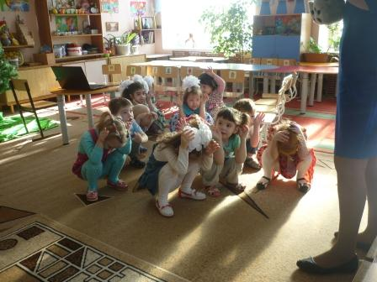
Артикуляционное упражнение «Зайкин хвостик» - движение языка влево, вправо.
Нет у зайчика избушки,
Кто ему построит дом?
Он лежит, прижавши ушки
Под еловым, под кустом.

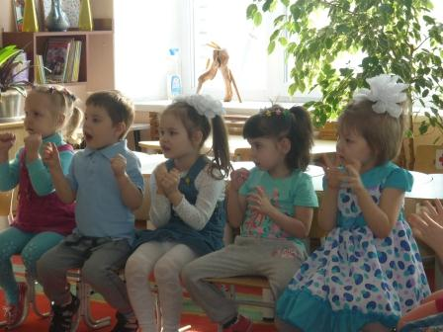

- Давайте позовём его тихонечко: «Иди к нам, зайка». Дети повторяют. Теперь, громче.
- Здравствуй, зайка (дети здороваются с зайчиком).
- Посмотрите, ребята, на зайку. Какого цвета зайчик?
Д.- Серого.
- Правильно, зайчик серого цвета. Скоро наступит лето, и зайчик поменяет свою шкурку. А какого цвета зайка зимой?
Д. – Белый. (Показ картинки)
- Погладьте зайку, какой он? (мягкий, пушистый, тёплый). Дети повторяют.
- Что есть у зайки?
Д. -Ушки, хвостик.
- Какие ушки у зайки? (длинные, мягкие, пушистые). Дети повторяют.
- Какой хвостик? (короткий, круглый). Дети повторяют.
- Посмотрите, ребята, зайка грустный, невесёлый. Давайте спросим у него, не он ли потерял корзиночку? (дети спрашивают).
- Да, это зайка потерял корзиночку с угощением. У зайки скоро будет день рожденье и к себе в гости он позвал друзей, приготовил угощенье, но забыл, кто, что любит есть.
- Поможем, ребята, зайке? Подскажем ему, кто какое угощенье любит? (да).
- Тогда давайте присядем тихонечко и будем слушать внимательно (дети садятся на стульчики).
- Посмотрите, кто придёт в гости к зайчику?
Показ картинок на экране.
- Кто это?
Д. – Мишка.
- Правильно, мишка. Ребята, а какой мишка – медведь?
Д. – Большой, сильный, лохматый.
- А что он делает зимой?
Д. – Спит.
Давайте поиграем. Закроем глазки и превратимся в мишек. Открывайте глазки (дети встают около стульчиков)

Мишка громко хлопает,
Мишка громко топает,
Головой качает,
Тихо засыпает.
- Молодцы, ребята. Закройте глазки, откройте. Теперь мы стали детками.
- Мишка поёт свою песенку вот так: э- э -э –э- э- э. Давайте её споём. Дети повторяют. А мишка умеет петь свою песенку громко. Вот так: э- э -э -э, и тихо вот так: э- э- э- э- э. Дети повторяют.
- Молодцы, ребята.
- Скажите мне, что мишка любит кушать?
Д.- Мёд.
- Правильно, ребята.
А кто ещё в гости к зайке собирается?
- Кто это?
Д. -Белочка.
- Правильно, это белочка. А какая белочка?
Д. – Маленькая, рыжая, с пушистым хвостом.
-Давайте расскажем белочке потешку, которую мы знаем (пальчиковая игра):
Сидит белка на тележке -
Продаёт она орешки:
Лисичке – сестричке,
Воробью, синичке,
Мишке толстопятому,
Заиньке усатому!
Кому в платок,
Кому в роток,
Кому в лапочку.
- Молодцы, ребята, белочке понравилась потешка.
- А белочка поёт свою песенку вот так: цок-цок-цок. Давайте споём её. Дети повторяют.
- Скажите мне, что белочка любит кушать?
Д.- Орешки.
В. – Кто знает, где живёт белочка?
Д. – В дупле.
- Давайте посмотрим, кто ещё в гости к зайке придёт. Кто это?
Д. - Ёжик.
Правильно, ёжик. А ёжик, какой?
Д. – Маленький, колючий.
-А какое стихотворение, мы про ёжика знаем?

Ёжик, ёжик покажи
Нам свои иголки,
Говорят, что вы ежи
Очень, очень колки
Говорят, говорят
Очень, очень колки!
- А ёжик свою песенку поёт вот так: пых-пых. Давайте споём её. Когда ёжик торопится он поёт свою песенку так: пых-пых (быстро), а когда идёт не спеша, вот так: пых…пых…(медленно). Дети повторяют.
- Молодцы, ребята, а, что ёжик любит кушать?
Д. -Яблоки.
- Молодцы, малыши, вы всех гостей узнали и правильно назвали то, что они любят кушать. Зайка благодарит вас за помощь и предлагает поиграть вместе с ним.
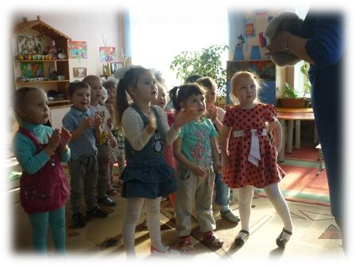
Подв.игра «Зайка серенький сидит».
Итог.
В. -Ребята, куда мы ходили?
Д. - В лес.
- Кого мы встретили в лесу?
Д. –Зайчика.
- Ребята, мы помогли зайке? (да).
- А как мы помогли зайке?
Д. - Мы нашли его друзей и помогли вспомнить, что они любят есть.
- А ещё зайка приготовил вам угощение (витаминки).
- Давайте попрощаемся с зайкой. Скажем ему до свиданья. И пойдем обратно в детский сад. Дети прощаются с зайкой.

По ровненькой дорожке, по ровненькой дорожке,
Шли мы, шли, шли, мы шли
В детский сад пришли.

